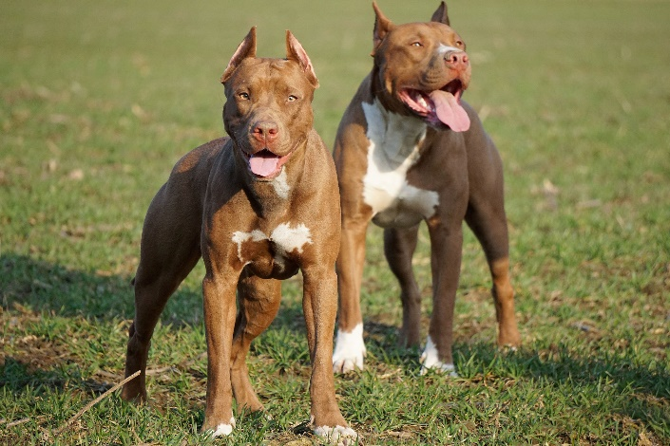
Особенности содержания
Американский пит Буль чувствует себя комфортно и в городской квартире, и в загородном доме. Однако на улице не рекомендуется. Он не имеет подшерстка, а потому пес чувствителен к перепадам температуры. Даже дома следует исключить сквозняки, а для зимних прогулок запастись байковыми куртками и теплыми комбинезонами.
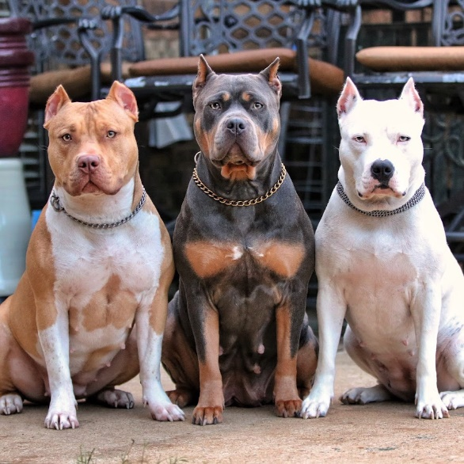
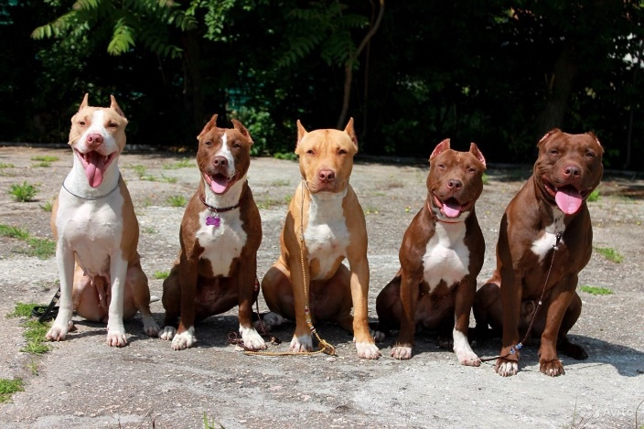
Американский питбультерьер живет в среднем 10 – 15 лет. Главными проблемами с его здоровьем являются: актинический кератоз (солнечный кератоз), аллергия, вздутие живота, рак, катаракта, врожденные пороки сердца (в частности, субаортальный стеноз), разрыв связок, кожные гемангиомы, кожная гистиоцитома, дисплазия тазобедренного сустава, гипотиреоз и болезнь Виллебранда.
Питбуль относится к довольно здоровым собакам, но все равно требует внимания и профилактики. Для того чтоб избежать ряда заболеваний, необходим гигиенический уход за животным, обязательна вакцинация и регулярные обследования у ветеринара. Как только проявляется малейший признак какой-либо болезни, нужно обязательно обращаться к врачу и немедленно устранять.
ГБОУ РО «Таганрогский педагогический лицей-интернат»

" АМЕРИКАНСКИЙ ПИТБУЛЬТЕРЬЕР "

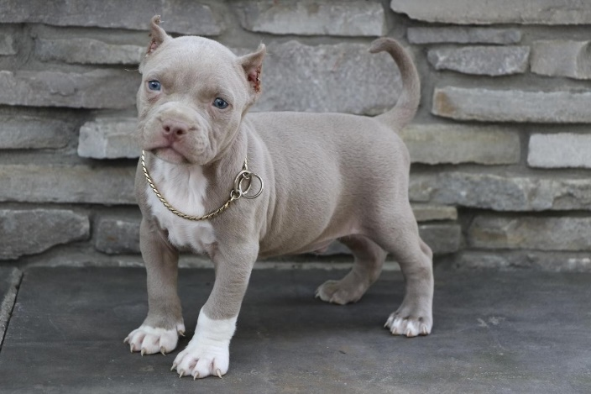

Автор работы:
Леонова Вероника 9 «В»
Научный руководитель:
Пурис Е. П.,
воспитатель
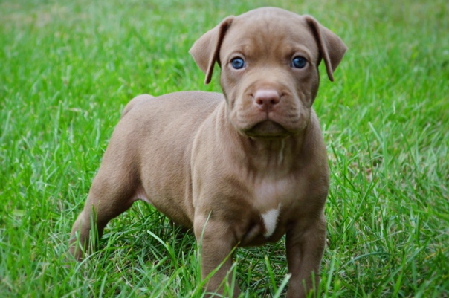

История
Порода пит бультерьер возникла в на территории Европы в 2300 г. до н. эры. Данная порода была создана для жестоких и кровавых зрелищ, травли быков. От своих родителей староанглийского бульдога пит бультерьер перенял мощность и агрессию, а от терьера стремительность и маневренность. Наравне с бойцовскими качествами в новой породе проявлялись злость к другим животным и дружелюбие к людям.
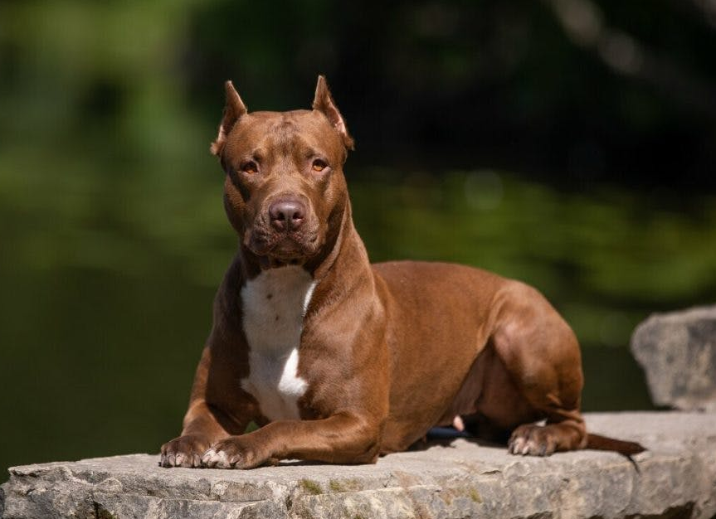
Порода существует уже более 300 лет. В 1898 году был создан United Kennels Club (UKC), в него входили заводчики, желавшие сохранить чистоту породы. Клуб успешно развивается и в наше время. Доступна регистрация только одной породы – американского пит бультерьера. В 1909 году начала свою работу ассоциация American Dog Breeders Association (ADBA. Регистрацию обрели также и американские стаффордширские терьеры со всего мира. Представители этой породы не появляются в боях. Увидеть их можно только на выставках.
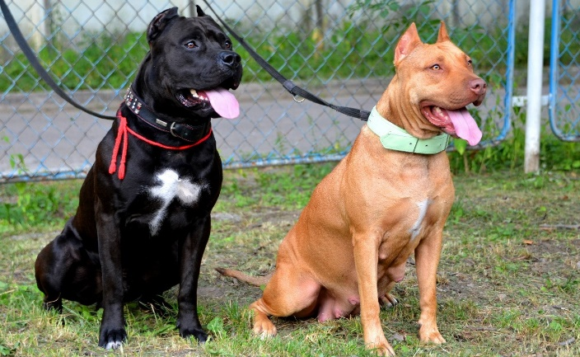
Характеристика
За питбулем закрепилась репутация злых и враждебных псов. На самом деле его злость в основном проявляется в сторону других животных, а с людьми складываются прекрасные отношения, поскольку для породы присуща высокая ориентированность на человека.
АПБТ – многогранная по темпераменту собака, в которой сочетаются совершенно противоположные вещи:
В домашней обстановке ведет себя тихо и дружелюбно. Для нее важно внимание и контакт с домочадцами, с которыми постоянно ласкова и нежна.
Владельца обожает, испытывает к нему сильнейшую привязанность и остается верной до конца своей жизни, при этом никогда не пытается взять превосходство над ним.
Интеллектуальные способности у питбуля развиты очень хорошо, но предпочитает контролировать свои эмоции, поэтому его сложно вывести из равновесия.
Факты
- Питбулей рекомендуют заводить только людям, располагающим большим количеством свободного времени;
- Выходя на прогулку со своим питомцем, необходимо постоянно держать ее на поводке. А выходя в общественное место еще и надевать намордник, так как есть очень высокая вероятность того, что собака может затеять драку с любой другой встретившейся ей по дороге собакой;
- Если питбультерьера в щенячьем возрасте не воспитать должным образом, то вместо ожидаемого защитника и друга у вас получится агрессивно настроенный питомец;

